Guía N°12 Artes Visuales 1ro Medio:
Conceptos básicos de Artes

Nombre
Curso | Fecha
1ro medio D E F | Semana lunes 06 al viernes 10 de julio de 2020
Contenidos | Objetivos de Aprendizajes | Habilidades
Conceptos de Artes | OA 1  Crear proyectos visuales con diversos propósitos, basados en la apreciación y reflexión acerca de la arquitectura, los espacios y el diseño urbano, en diferentes medios y contextos | Expresar y crear visualmente

Estimada y estimado estudiante, espero que esta semana te encuentres muy bien junto a tu familia y tomen todos los resguardos para que ello siga así.
Recuerda que esta situación pasará y nos volveremos a encontrar, para comentar lo que hicimos y lo que aprendimos durante este tiempo.

Hoy trabajaremos con los Contrastes, pero primero debemos conocer ¿Qué es un Contraste?

“El contraste color es la diferencia existente entre dos o más colores que interactúan en un diseño de forma que afectan al modo en el cual se perciben.”

Existen 7 tipos diferentes de contrastes, que observaremos a continuación:

1- EL CONTRASTE DE LOS COLORES PUROS.
Saturación de color 100% produce un alto contraste visual.
Estos colores no contienen ni una gota de otro color, ni blanco ni negro.

2- CONTRASTE ENTRE COLOR CÁLIDO Y COLOR FRÍO.
La diferencia de temperatura de cada color aumenta el contraste visual entre ambos.

3- CONTRASTE SIMULTÁNEO.
Cuando tenemos un color saturado (sin gris ni blanco) y lo colocamos sobre un gris, en el gris se genera el tono de color complementario al saturado que tenemos. Si tenemos un rojo sobre un gris, se genera una tonalidad azulada sobre el gris (el azul es el complementario). Simultáneo significa que el contraste se genera por estar un color al lado del otro, y siempre hay un efecto entre ambos.

4- CONTRASTE CUANTITATIVO.
Tenemos dos colores pero cada uno tiene un área diferente, o tamaño. Por lo que esa diferencia también genera un contraste de cantidad.

5- CONTRASTE CLARO – OSCURO.
Yuxtaposición de dos colores con diferente luminosidad o valor tonal.

6- CONTRASTE COMPLEMENTARIO.

Es el contraste que crean dos colores opuestos en el círculo cromático, es decir, complementarios.

7- CONTRASTE CUALITATIVO.
La calidad del color, si es más o menos saturado, genera que el color sea vivo o al contrario, apagado. Al colocar un color vivo contra uno apagado se genera un contraste visual.

Actividad

Ahora realizaremos un dibujo para poner en práctica lo aprendido hoy, en tu croquera, hoja de block u hoja de oficio:

- Realiza un dibujo simple
- Para pintar elige uno de los 7 tipos de contraste (2 colores)
¿Qué tipo de contraste escogiste?___________________________________________
- Puedes pintar con lápices de colores, témperas, lápices scripto o crayones (tú eliges).

Observa estos ejemplos:

¡Ahora a trabajar!
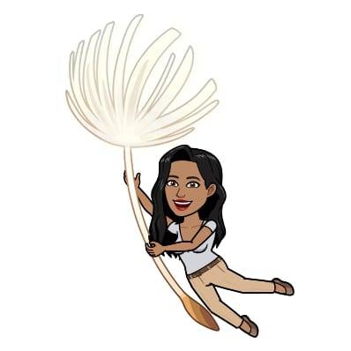

Si tienes dudas y/o preguntas escríbeme a arozas@sanfernandocollege.cl contesto los correos de lunes a viernes de 15:00 a 18:00 hrs. Recuerda SIEMPRE especificar tu nombre, apellido y curso junto a tu pregunta.

